国家兽药产品追溯信息系统操作手册
（生产企业用户）

目录
一、用户注册 3
二、手机号码登记 4
三、登录 6
四、系统功能 7
4.1 系统管理 7
4.1.1 修改企业信息 7
4.1.2 用户管理 8
4.1.3 修改用户信息 8
4.2 基础数据 8
4.2.1 追溯兽药产品管理 8
4.3 日常业务 9
4.3.1 追溯码申请 9
4.3.2 入出库数据上传 10
4.3.3入出库数据审核 11
4.3.4入库数据删除 11
4.4 业务数据查询 11
4.4.1 追溯码查询 11
4.4.2 追溯码申请查询 12
4.4.3 生产企业入库数据 13
4.4.4 生产企业出库数据 13
4.4.5 生产企业退库数据 13
4.4.6 入库删除日志 14
4.5 统计数据 14
4.5.1入出库数据统计 14
4.5.2 追溯码申请统计 14

一、用户注册
国家兽药产品追溯信息系统使用环境推荐：Windows7以上操作系统，推荐使用谷歌chrome浏览器或IE9以上浏览器。打开vdts.ivdc.org.cn:86/eplatform-sy-org-web/toRegister，进入国家兽药产品追溯系统的注册登录页面，如下图。
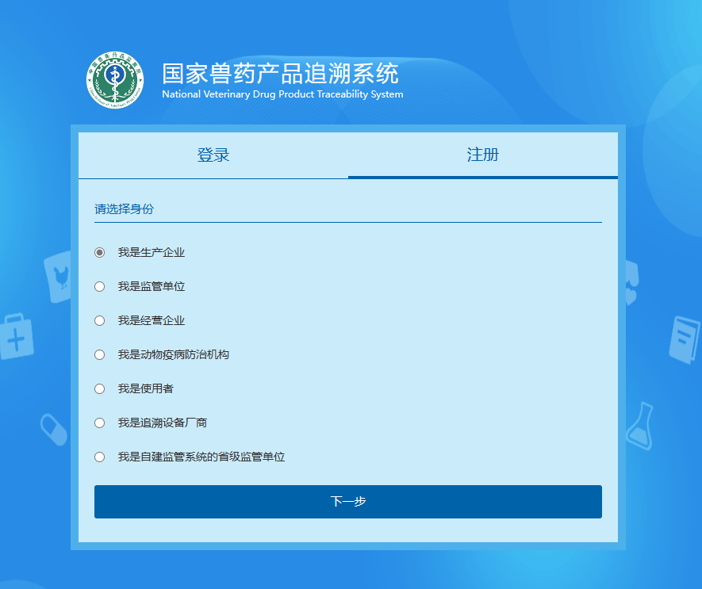
选择用户所属单位的类型（生产企业），点击【下一步】，如下图。
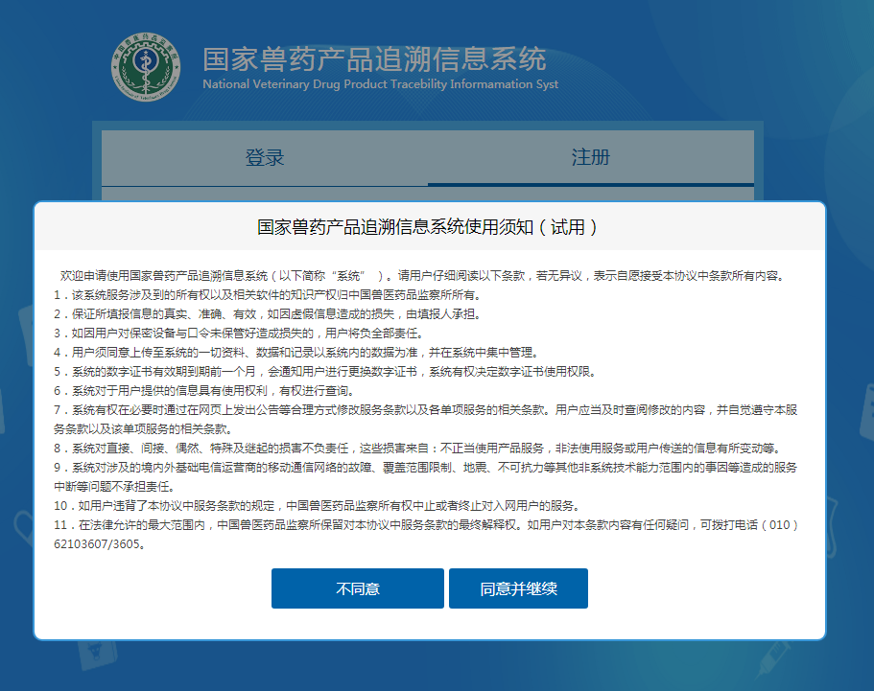
点击【同意并继续】，进入注册页面，如下图。
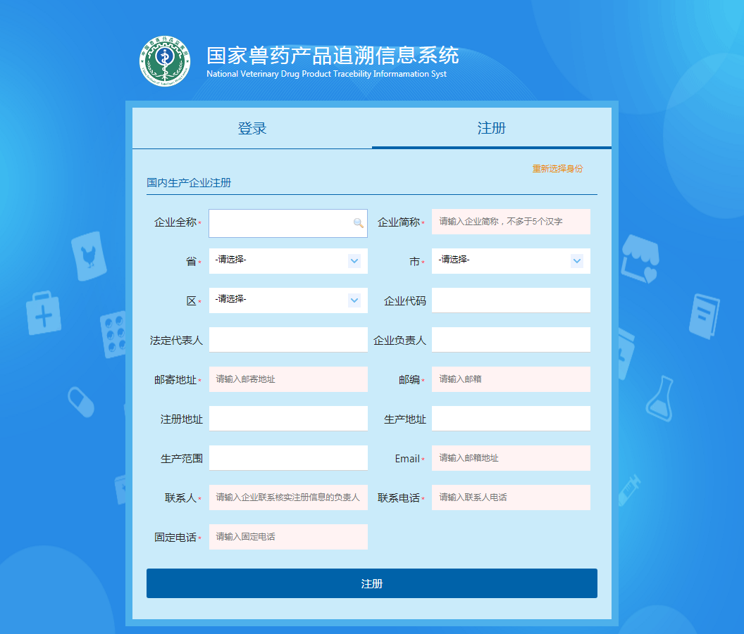

企业全称处点击右侧放大镜选择所在企业，填写相关信息（省市区为生产企业所在地地址），点击【注册】，注册成功后等待上级监管单位审核（审核由注册所在地监管单位人工审核），审核中无法登录系统。

二、查询
生产企业注册后可以在系统首页，右下角查询功能中查询企业的审核信息，如企业长时间未审核通过可主动联系查询到监管单位主动联系审核。
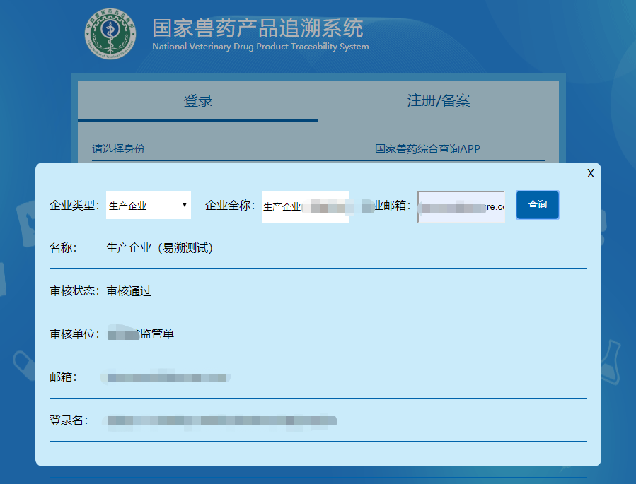

三、登录
在追溯系统平台中注册的用户，注册信息审核通过后，根据邮件发送的的用户名（即用户ID）、初始密码（123456）在“国家兽药综合查询”app中登录。
登录app后再登录网页端国家兽药产品追溯系统页面。
登录追溯系统平台步骤如下：
打开vdts.ivdc.org.cn:86/eplatform-sy-org-web/toLogin，进入国家兽药产品追溯系统的登录页面。选择用户所属单位的类型（生产企业），登录用户需要扫描生产企业二维码下载app。
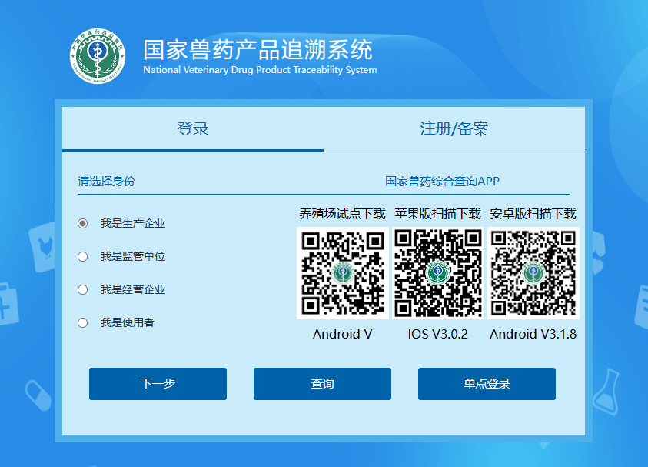
点击【下一步】，进入扫码页面，用手机app扫码二维码，登录系统。
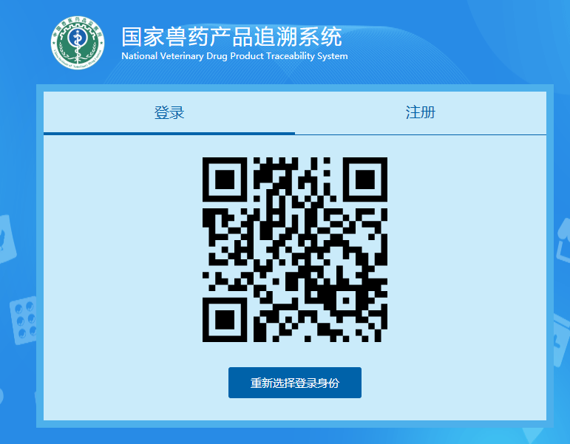

系统主页面，如下图。
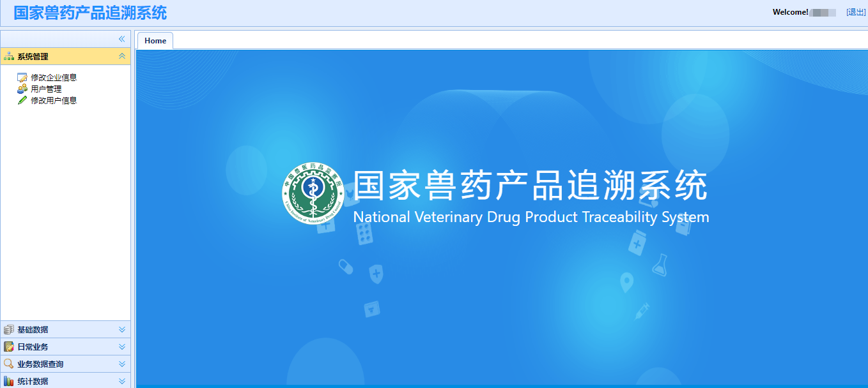

四、系统功能

4.1 系统管理

4.1.1 修改企业信息
修改企业信息页面，可对企业简称、省、市、区、邮寄地址、邮编、email、联系人、联系电话、固定电话信息进行修改。企业信息修改后即时生效。如下图。
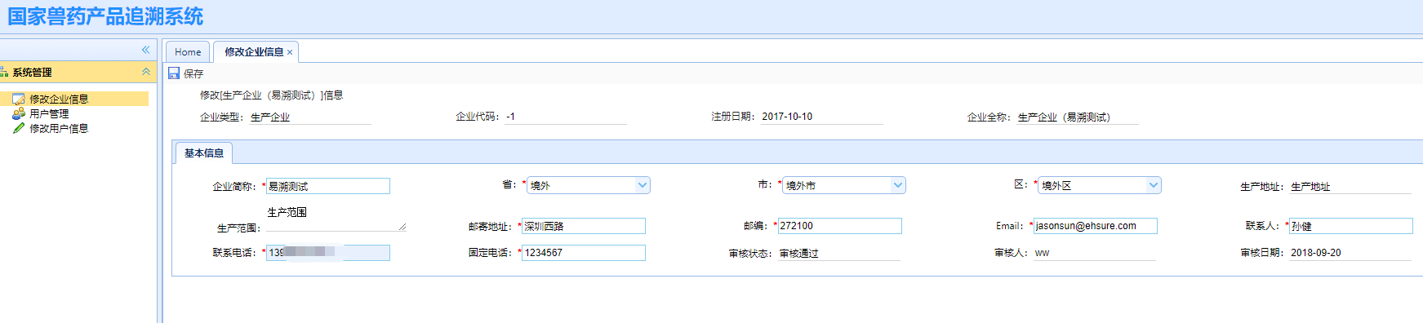

4.1.2 用户管理
用户管理页面，可以查看所属企业下所有用户账号信息。页面具有添加、编辑、查看、删除功能，可以添加、编辑、查看、删除企业用户的账号信息（新系统允许生产企业自己最多创建4个账号含PDA账号）。页面有查询功能，可根据查询条件查询出符合条件的用户信息。
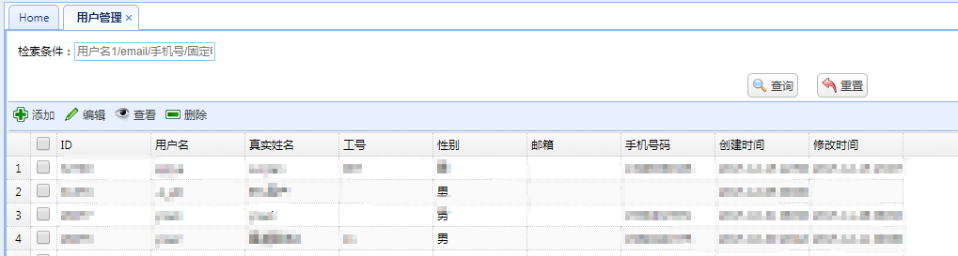

4.1.3 修改用户信息
修改用户信息页面，可以对真实姓名、性别、手机号、工号、email、密码进行修改，此处手机号为app端首次登录、更换手机、忘记密码时用于接收验证码的手机号。用户信息修改后即时生效。如下图。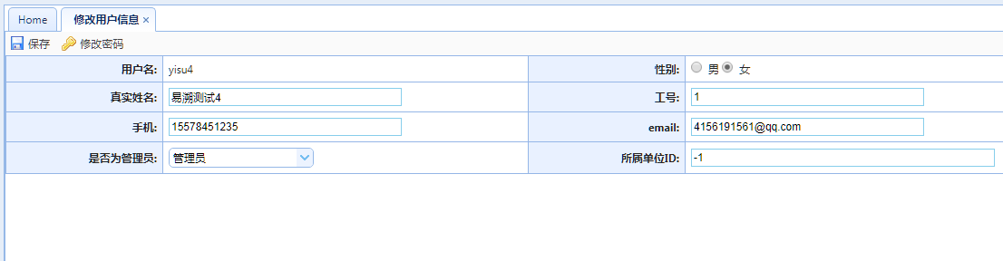

4.2 基础数据

4.2.1 追溯兽药产品管理
追溯兽药产品管理页面，可以本企业的药品信息。页面有查询功能，可根据查询条件查询出符合条件的药品信息。
默认显示已维护的药品信息（括号中显示已维护药品数量）。已维护的药品信息可以进行再次维护，可维护字段为对药品大类、药品类型、剂型、药品有效期、有效期单位。
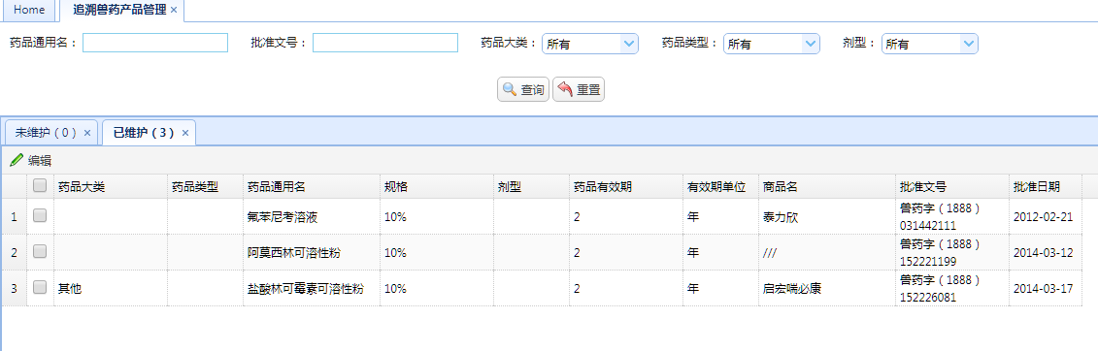

点击未维护tab页，显示未维护的药品（括号中显示未维护药品数量），需要对药品大类、药品类型、剂型、药品有效期、有效期单位这5个字段进行维护，其中药品大类、药品类型、药品有效期、有效期单位字段为必填项。
当该批准文号显示在未维护页面，选中点编辑，会弹出编辑页面，完善信息后保存一下则该产品会进入已维护列表。此时再对该产品的申请码就可以了。
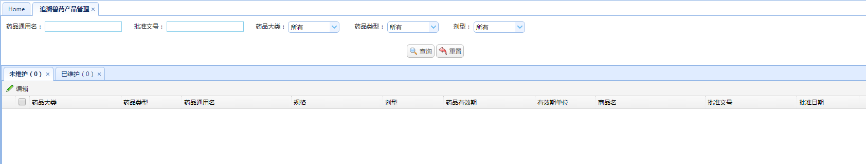

4.3 日常业务

4.3.1 追溯码申请
追溯码申请页面可以进行追溯码申请。页面有查询功能，可根据查询条件查询出符合条件的追溯码申请信息。
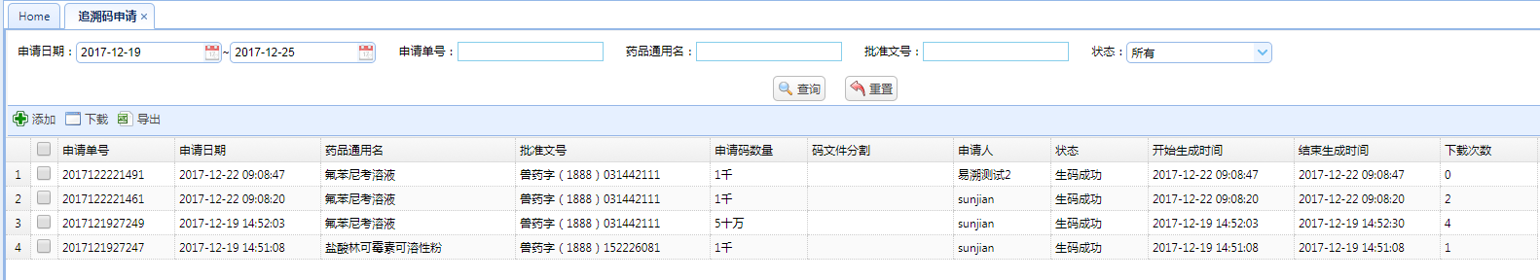

添加：追溯码申请页面点击【添加】，进入添加页面，追溯码数量单位默认为“千”，可手动选择填“个”、“万”、“十万”，码文件分割各级码数量之间用英文逗号【,】分割！如： 8000,1600,400。写相关数据后点击【提交】，完成追溯码申请，如下图。
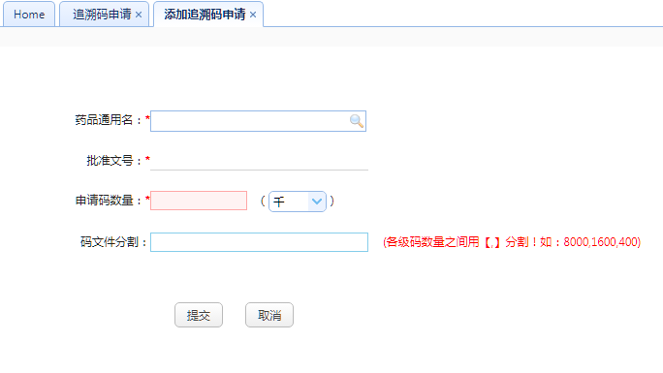

下载：申请状态为“生码成功”的追溯码申请可以进行追溯码下载，选择想要下载的记录，点击【下载】进行追溯码下载。（审核通过、生码中、生码失败状态的追溯码申请不可下载）
导出：可将列表中的内容导出到excel.

4.3.2 入出库数据上传
入出库数据上传页面可以进行出库、入库、退库数据上传操作。页面下半部分显示出库、入库、退库数据文件，根据查询条件可以进行查询，若上传失败，点击失败原因中的超链接可以查看失败原因。
出入库操作：选择出库/入库/退库，点击【添加文件】，添加成功后点击【上传】，可以进行文件上传。【停止上传】可以停止文件上传，【删除所有】可以清除页面上半部分上传/未上传的所有文件。
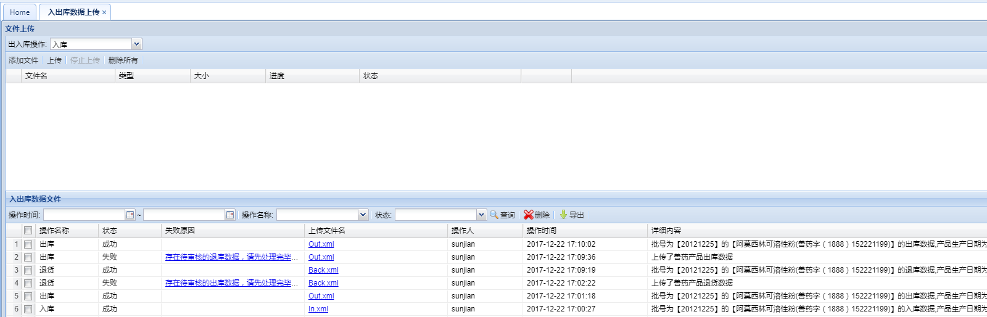
出入库数据文件：允许删除状态为“失败”的数据，状态为“成功”的不允许删除。
导出：可将列表中的内容导出到excel.

4.3.3入出库数据审核
入库、出库、退库数据上传后需要进行审核，审核动作在出入库数据审核页面进行。页面有提交、删除功能。页面有查询功能，可根据查询条件查询出符合条件的出库、入库、退库数据。
提交：选择审核通过的数据，点击【提交】，提交后可以在生产企业入库数据/生产企业出库数据/生产企业退库数据查到该数据信息。
删除：选择未审核通过的数据，点击【删除】，该数据被删除，删除后的数据可重新上传。
导出：可将列表中的内容导出到excel.
入库、出库、退库操作流程为：入库---出库—退库—出库—退库。
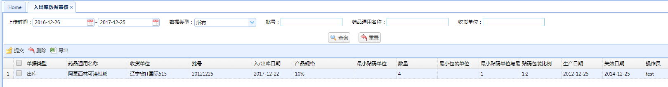

4.3.4入库数据删除
入库数据删除中可对入库并且审核通过的数据进行删除，是否删除成功在【入库删除日志】中查看。页面有查询功能，可根据查询条件查询出符合条件的入库数据。
删除：选择要删除的数据，点击【删除】，该数据被删除，删除后的数据可重新进行入库上传。
导出：可将列表中的内容导出到excel.
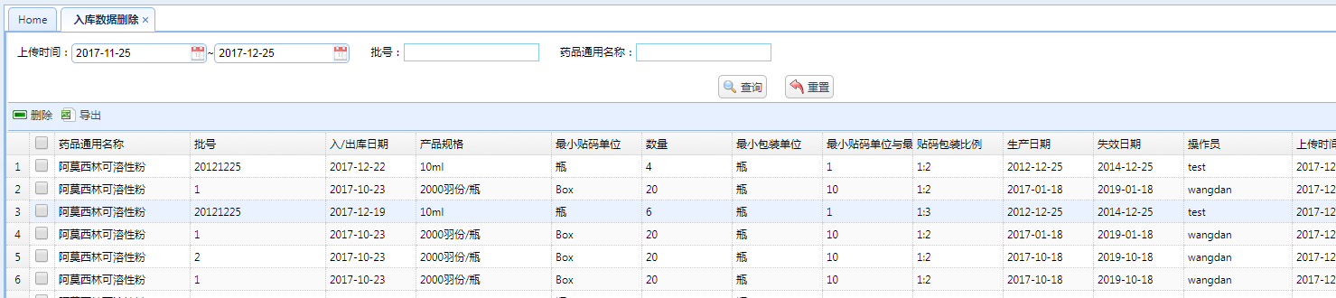

4.4 业务数据查询

4.4.1 追溯码查询
追溯码查询页面，可根据追溯码查询追溯码的相关信息。
查询单品码会显示详细的入出库信息，点击入出库文件链接可以下载文件。
查询包装码会显示子级包装码，点击子级包装码可显示子级包装码详细信息。如下图。

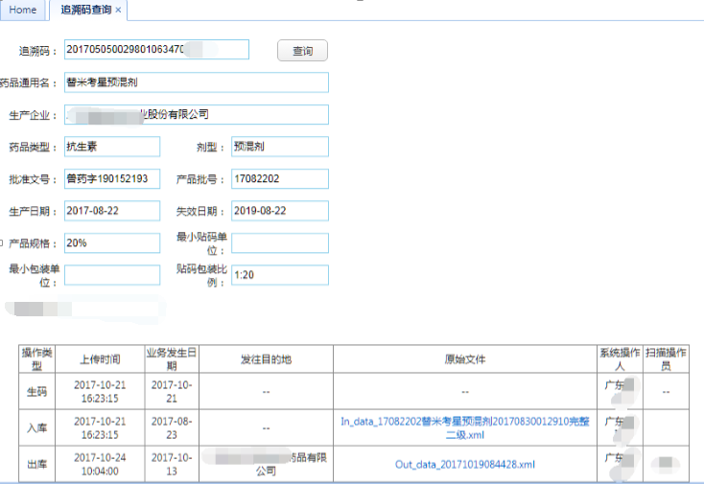
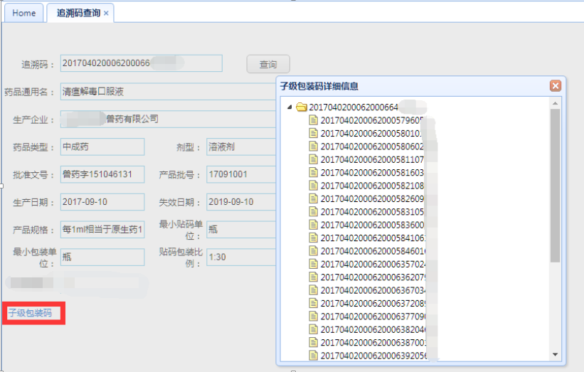

4.4.2 追溯码申请查询
追溯码申请查询页面显示本生产企业的追溯码申请信息。页面有查询功能，可根据查询条件查询出符合条件的追溯码申请信息。
导出：可将列表中的内容导出到excel.

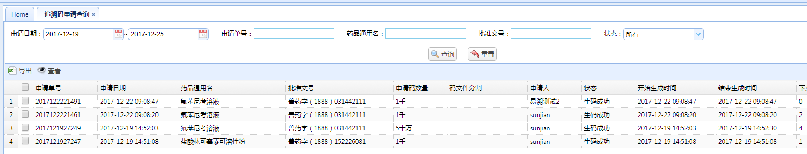

4.4.3 生产企业入库数据
生产企业入库数据页面显示本生产企业的入库数据。页面有查询功能，可根据查询条件查询出符合条件的生产企业入库数据。
导出：可将列表中的内容导出到excel.

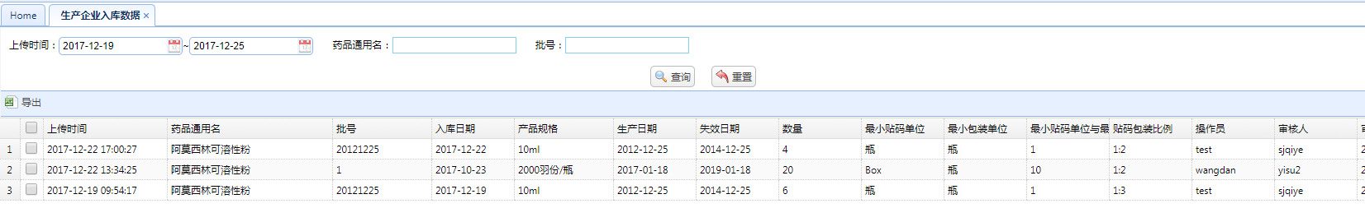

4.4.4 生产企业出库数据
生产企业出库数据页面显示本生产企业的出库数据。页面有查询功能，可根据查询条件查询出符合条件的生产企业出库数据。
导出：可将列表中的内容导出到excel.

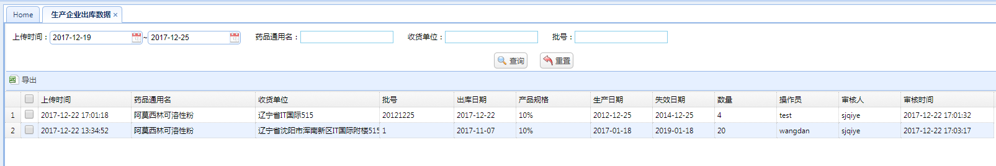

4.4.5 生产企业退库数据
生产企业退库数据页面显示本生产企业的退库数据。页面有查询功能，可根据查询条件查询出符合条件的生产企业退库数据。
导出：可将列表中的内容导出到excel.

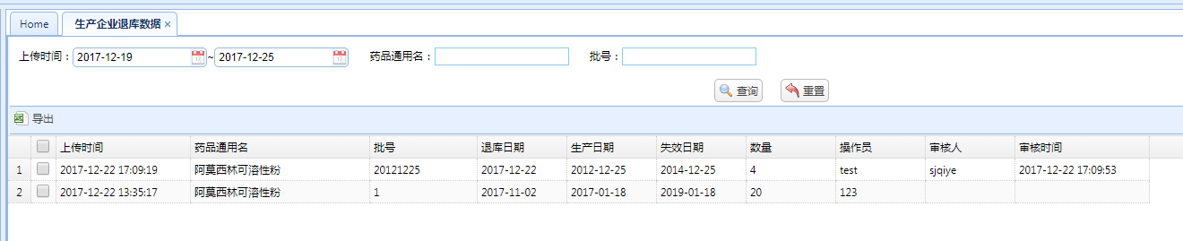

4.4.6 入库删除日志
入库删除日志页面显示本生产企业在【入库数据删除】页面进行的删除操作，删除状态中记录是否删除成功，点击错误信息显示具体失败原因。
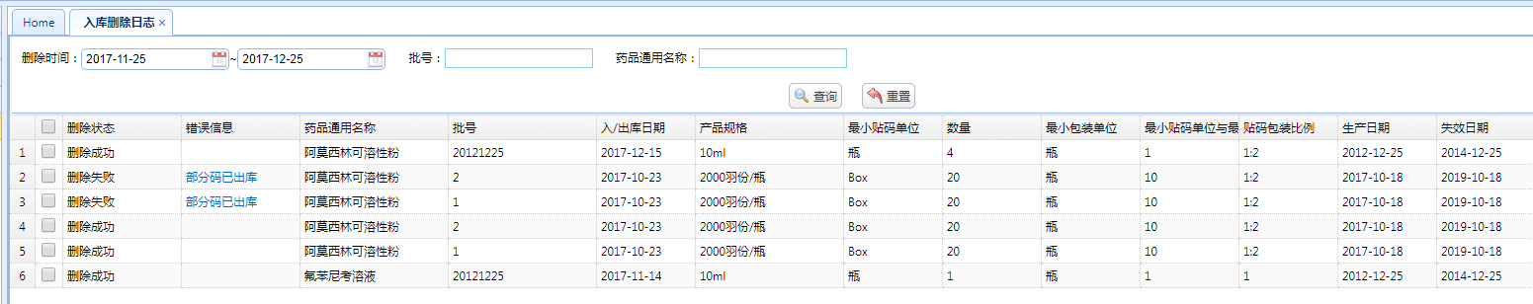

4.5 统计数据

4.5.1入出库数据统计
生产企业入出库数据统计页面显示本企业的入出库数量。页面有查询功能，可根据查询条件查询出符合条件的入出库数量。
导出：将列表中的内容导出到excel.
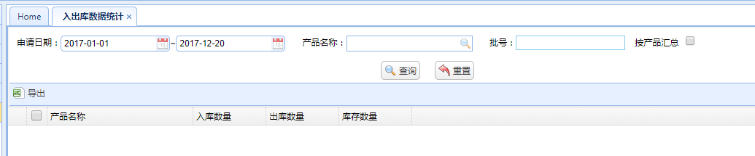

4.5.2 追溯码申请统计
追溯码申请统计页面显示本企业申请追溯码数量。页面有查询功能，可根据查询条件查询出符合条件的追溯码申请数据。
导出：将列表中的内容导出到excel.
